
NSV 4000/2 Имитатор нагрузки гидравлический. Производство: Cartec, Италия
1. ТЕХНИЧЕСКОЕ ОПИСАНИЕ:
Предназначен для воссоздания на тормозном стенде условий испытаний максимально близких к реальной дорожной ситуации.

Грузовые автомобили необходимо тестировать в груженом состоянии.

При помощи двух гидроцилиндров, установленных в смотровой канаве и прикрепленных посредством цепей к раме автомобиля, создается усилие, прижимающее ось автомобиля к роликам тормозного стенда во время испытания. Таким образом, имитируется загрузка автомобиля.

Стропы фиксируются за мост автомобиля или специальные места на раме, в случае их наличия

Гидроагрегат оснащен термической защитой от перегрузки, которая срабатывает при 90⁰С;

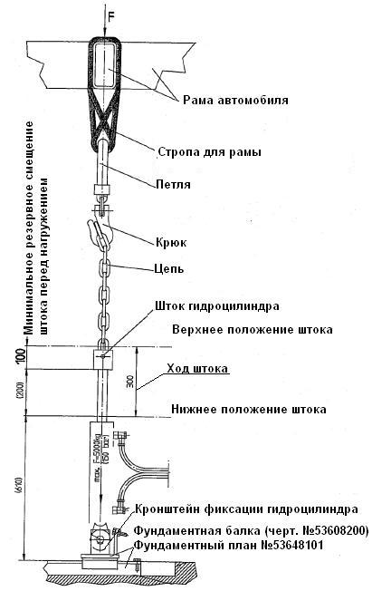
Нагрузка устанавливается клапаном ограничения давления.

2. ТЕХНИЧЕСКИЕ ХАРАКТЕРИСТИКИ:

Гидравлика
Размеры гидростанции, мм | 500 х 395 х 200
Рабочее давление, Бар | 150
Макс. имитация нагрузки на один цилиндр, т | 5
Количество гидроцилиндров | 2
Макс. имитация нагрузки, т | 10
Максимальный ход штока, мм | 300
Скорость подачи, л/мин | 5,2
Емкость системы, л | 17
Гидравлическое масло по DIN 515 | VG 10 ISO VG68
Допустимое количество циклов проверок в час | 6
Электрика
Размеры силового шкафа, мм | 358 х 248 х 100
Номинальное напряжение, В | 400
Частота, Гц | 50
Номинальный ток, А | 5
Мощность, кВт | 2
Предохранители, А | 10
Цепь
Максимальная сила тяги, т на цепь | 5
Длина, м | 1,5

3. КОМПЛЕКТ ПОСТАВКИ:

№ | Артикул | Наименование, описание | Кол-во | Ед. изм.
1 | 2000608683 | Гидростанция | 1 | Шт
2 | 2000608683 | Гидроцилиндр | 2 | Шт.
3 | 2000608683 | Цепь | 2 | Шт.
4 | 2000608683 | Крюк | 2 | Шт.
5 | 2000608683 | Петля | 2 | Шт.
6 | 2000608683 | Стропа для рамы | 2 | Шт
7 | 2000608683 | Панель управления | 1 | Шт

Стальные фундаментные балки не входят в комплект поставки. И изготавливаются самостоятельно по чертежам поставщика.

